**临床技能中心技能开放练习场地预约流程**

**一、下载移动应用端**

（1）苹果客户端

打开苹果Appstore在线商店，搜索“治趣机构版”，点击下载。

（2）安卓客户端

打开应用市场，搜索“治趣医教云”，点击下载。

**二、登陆账号**

学生账号：账号为手机号，密码为手机号后6位。

**三、示教视频学习**

机构→示教视频→诊断体格检查

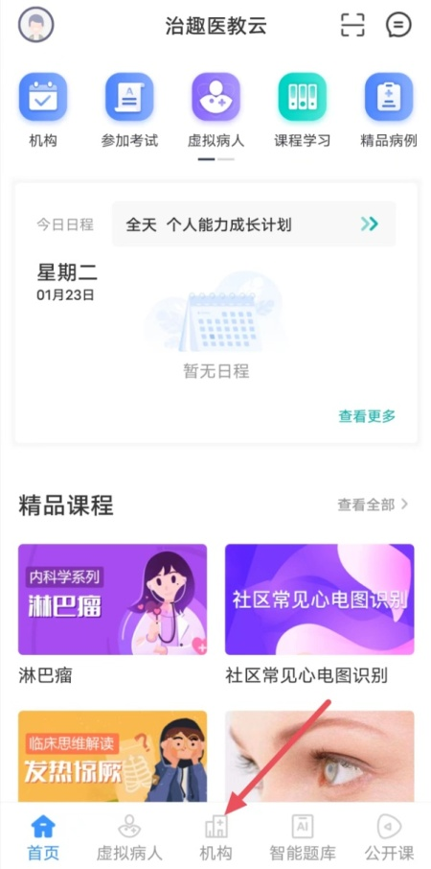

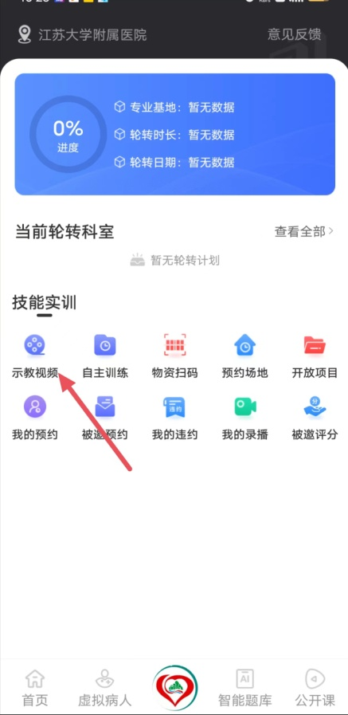

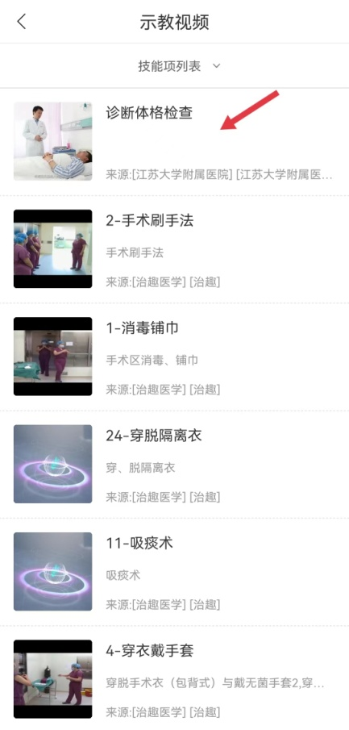

**四、场地预约**

机构→自主训练→预约



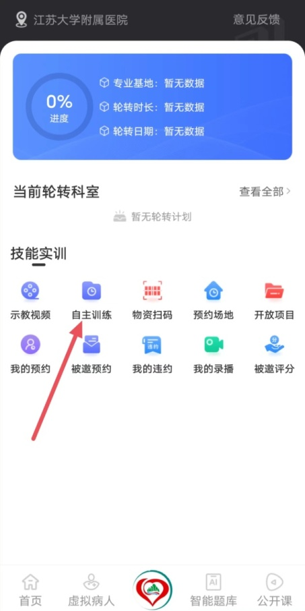

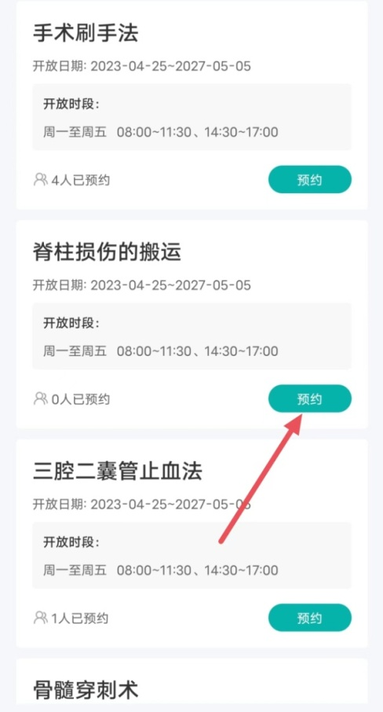

时间选择

预约日期：请选择日期

预约时间：选择可选时段

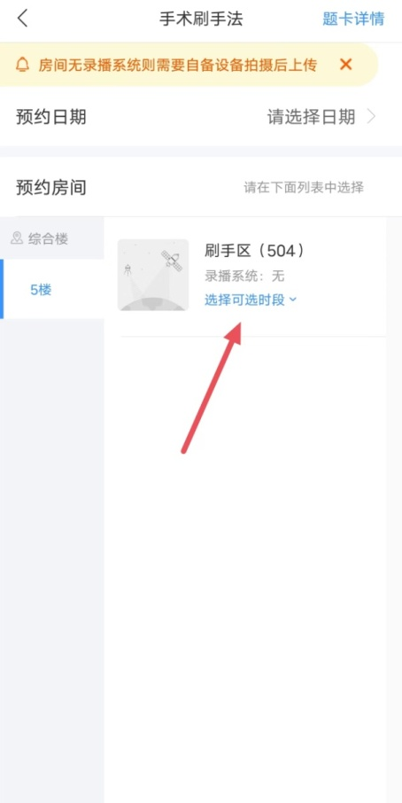

**五、审批结果**

机构→我的预约

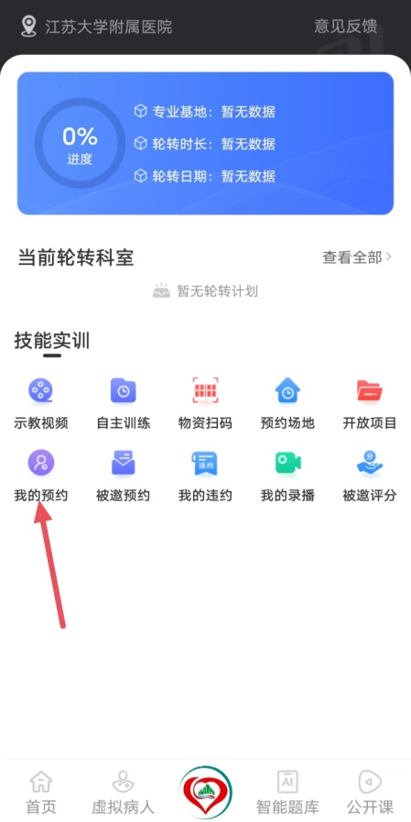

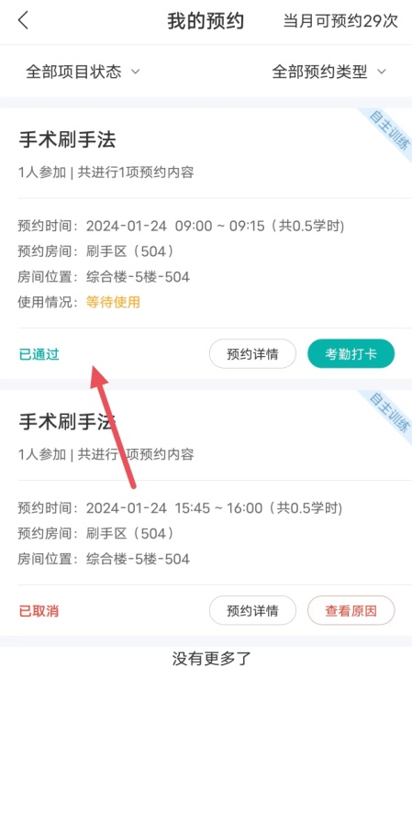

**六、取消预约**

机构→我的预约→预约详情→取消预约

